Relatório de Análise de Acessibilidade e Qualidade Web

Site Analisado: [https://ebac-qe.github.io/aula-html-ebac/](https://ebac-qe.github.io/aula-html-ebac/)
Data da Análise: 26/10/2026 Hora:20:42
Responsável: Fábio da silva junior

1. Metodologia
Para a realização desta auditoria, foi utilizada a ferramenta (Lighthouse), integrada ao Google Chrome DevTools. A análise foi executada no modo "Desktop", abrangendo as quatro categorias fundamentais de qualidade web: Performance, Acessibilidade, Boas Práticas e SEO.

2. Análise Detalhada

2.1 Performance
A página apresentou um desempenho excelente. Devido à ausência de scripts pesados, imagens de alta resolução ou requisições externas complexas, o tempo de carregamento é quase instantâneo.
Pontos Positivos: Baixo tempo de resposta do servidor e renderização rápida do conteúdo principal.
Evidência: 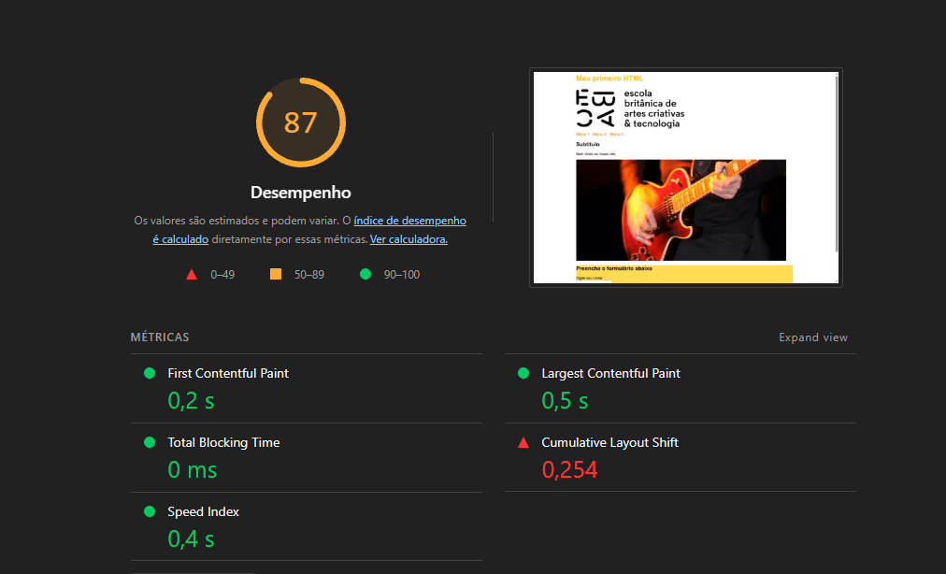

2.2 Acessibilidade
Apesar de funcional, o site apresenta falhas que impactam a experiência de usuários que dependem de tecnologias assistivas (como leitores de tela).
Problemas Detectados: Foram identificadas falhas em relação ao contraste de cores e a ausência de rótulos (`labels`) adequadamente associados aos campos de entrada do formulário.
Impacto: Usuários com deficiência visual podem ter dificuldade em identificar a finalidade dos campos de "Nome" e "Email" ou em ler textos com baixo contraste.
Evidência: 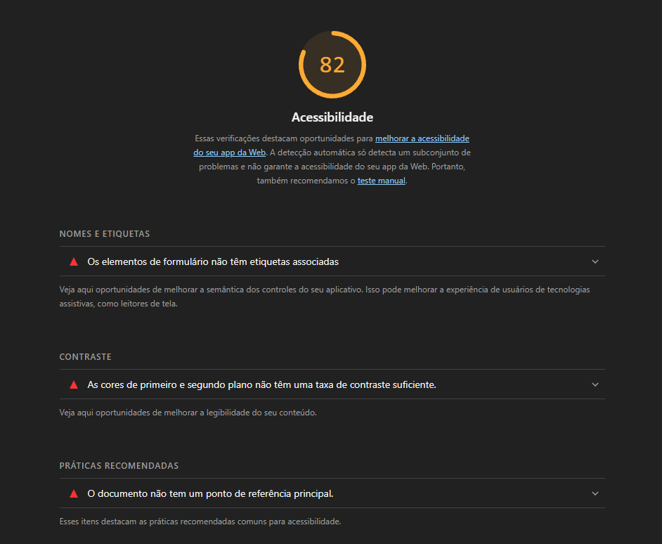
2.3 Boas Práticas
O site segue os padrões básicos de segurança e modernidade, utilizando o protocolo HTTPS. A estrutura é simples e não apresenta erros críticos de console ou vulnerabilidades em bibliotecas externas.
Observação: A simplicidade do código evita erros, mas a falta de semântica avançada limita a escalabilidade do projeto.
Evidência: 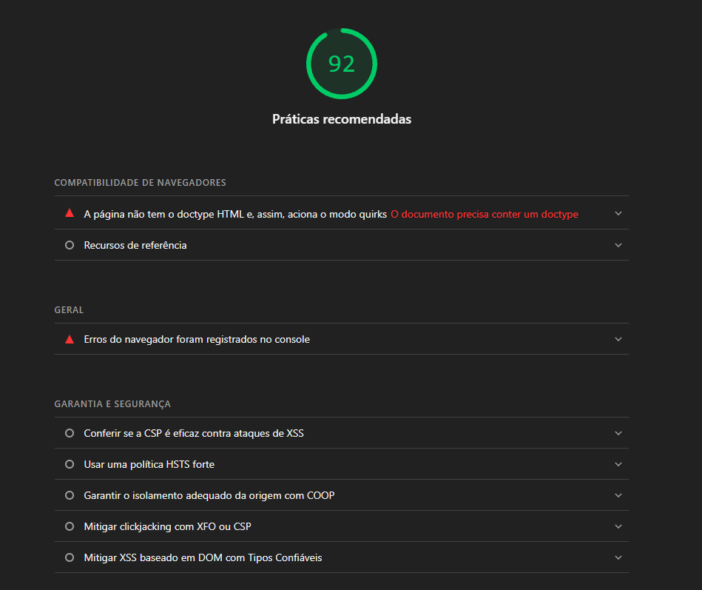

2.4 SEO
O site possui a estrutura mínima para ser indexado, porém carece de otimizações estratégicas.
Problemas Detectados: O título da página (`<title>`) é genérico e não descreve o conteúdo de forma a atrair tráfego orgânico ou informar claramente o usuário sobre a natureza do site.
Recomendação: Implementar meta-descriptions e títulos mais descritivos.
Evidência: 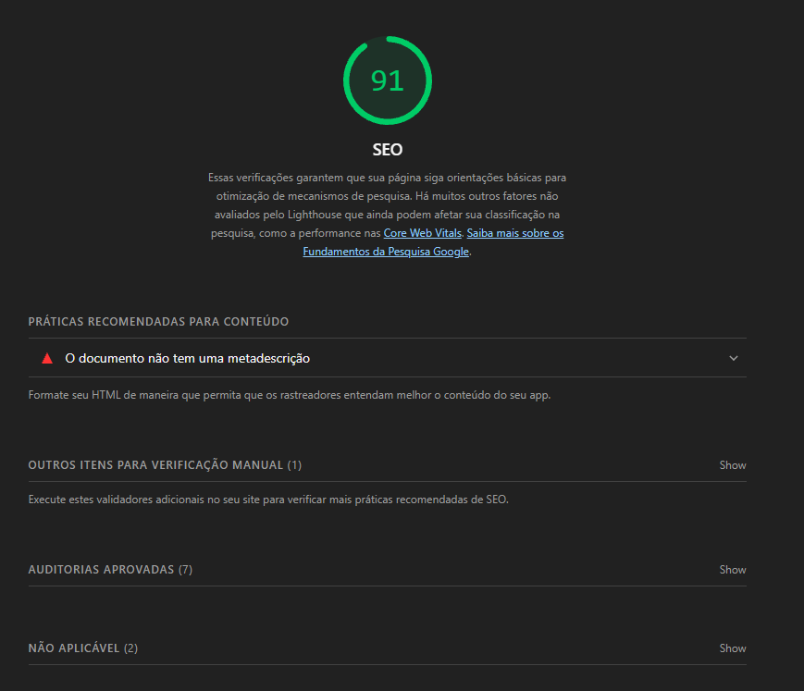

3. Conclusão Fundamentada

Com base nos dados coletados, conclui-se que o site é funcional, porém não é plenamente acessível.

Em relação ao nível AAA da WCAG (o padrão mais rigoroso de acessibilidade), o site está distante. Para atingir esse nível, seria necessário corrigir rigorosamente todos os contrastes de cores, garantir que cada elemento interativo tenha um nome acessível e aprimorar a semântica do HTML para que a navegação via teclado seja intuitiva e completa.

Melhorias Prioritárias:
1. Correção de Labels: Associar corretamente as tags `<label>` aos campos do formulário.
2. Contraste Visual:Ajustar a paleta de cores para garantir a leitura por pessoas com baixa visão.
3. Otimização de Título: Alterar o título da página para algo mais descritivo e profissional.
